1. **História do computador**
2. **o que é um algoritmo?**

Um algoritmo é um conjunto de regras a serem seguidas em cálculos ou outras operações para resolver problemas, especialmente por um computador.

1. **o que é um computador?**

Um computador é um aparelho eletrónico usado para armazenar e processar dados, tipicamente armazenados em forma binária, de acordo com as instruções a ele dado na forma de um programa.

1. **quem foram Kurt Godel, Alonzo Church e Alan Turing?**

Kurt Godel – Filósofo, matemático e lógico austríaco conhecido pela criação dos teoremas de incompletude e das funções recursivas. Estes conceitos contribuíram muito para o desenvolvimento da lógica matemática considerada um dos pilares da ciência de computadores.

Alonzo Church – Matemático americano conhecido pela criação do cálculo lambda, um sistema matemático formal que investiga funções e aplicações. Influenciou as linguagens de programação funcionais.

Alan Turing – Matemático, cientista da computação, lógico, criptoanalista, filósofo e biólogo teórico inglês. Foi influente no desenvolvimento da ciência de computação e na formalização do conceito de algoritmo e computação com a máquina de Turing, desempenhando um importante papel no desenvolvimento do computador moderno.

1. **o que é o cálculo lambda?**

Cálculo lambda é um sistema formal usado na lógica matemática para expressar computação baseada na abstração e aplicação de funções através da ligação de variáveis e substituição. É também um modelo universal de computação podendo, por isso, ser usado para simular uma máquina de Turing.

1. **o que é uma máquina de Turing?**

Turing demonstrou que é possível construir uma máquina que executa um algoritmo para resolver um problema sobre dados fornecidos com input. Esta demonstração é construtiva, ou seja, mostra como construir uma “Máquina de Turing” para um algoritmo dado. Turing imaginou que era composta por uma cabeça de leitura/escrita que continha o programa e atuava sobre uma fita infinita onde estava escrito o input e onde era escrito o output.

1. **o que é uma máquina de Turing Universal?**

Turing verificou que podia construir uma máquina de Turing especial que em vez de algoritmos “hard wired” na cabeça de leitura/escrita, a “Máquina de Turing Universal” leria e executaria programas colocados na fita sem alterar a cabeça de leitura/escrita. Seria uma máquina genérica.

Grande parte dos computadores atuais têm capacidade de executar algoritmos equivalentes aos de uma máquina de Turing Universal (com restrição da memória – a fita da máquina – ser finita).

1. **o que é um computador Turing Complete?**

Computador que consegue simular o comportamento de qualquer máquina de Turing ou, em alternativa, que tem a capacidade de executar qualquer programa que pode ser escrito na forma de um algoritmo apropriado e com o tempo e memória necessários. Os computadores atuais são considerados Turing Complete, ou seja, excluindo as limitações impostas pelos armazenamentos de memória finita, eles têm a capacidade de executar um algoritmo equivalente a uma máquina de Turing Universal.

1. **o que é uma arquitetura de von Neumann?**

Proposta em 1945 pelo matemático e físico John von Neumann. Esta arquitetura apresenta a seguinte estrutura e componentes, respetivamente:

* 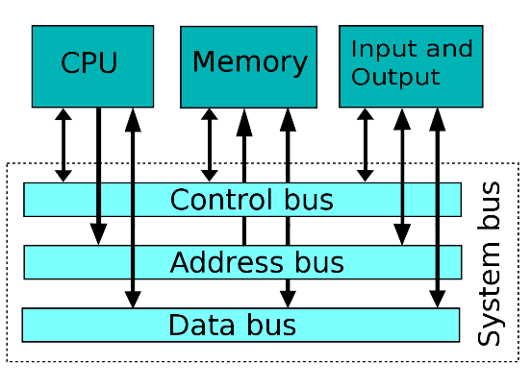Uma unidade de processamento que executa programas lidos na memória. Tem uma unidade de lógica aritmética (ALU), unidade de controlo com a instrução ‘register’ para armazenar informação temporária e um programa ‘counter register’;
* Uma memória para armazenar dados/programas e instruções;
* Aparelhos de input e output, que fornecem processamento extra, armazenamento e interação com o usuário.
* barramentos de dados / instruções que permitem o fluxo de informações entre o microprocessador e a memória e entre a memória e os dispositivos de I/O.

1. **o que é uma arquitetura "stored program"?**

Computadores com uma arquitetura “stored program” são computadores que armazenam os seus programas em memórias. Este nome é um sinónimo da arquitetura de von Neumann.

1. **o que é um transístor?**

Dispositivo semicondutor, normalmente feito de silício e com pelo menos três terminais para conexão a um circuito externo, usado para amplificar ou trocar sinais eletrónicos e potência elétrica. É como um interruptor que liga e desliga controlado por eletricidade.

Foi criado por John Bardeen, Walter Brattain e William Shokley (1947). Tem aproximadamente 14nm atualmente.

1. **o que é um circuito integrado?**

Os circuitos deixaram de ser fabricados por processos mecânicos que limitam a precisão e a miniaturização. Agora são gravados na superfície de um material semicondutor (silício), expondo seletivamente o material sensível à luz a um feixe de luz focalizado e usando produtos químicos para remover o material alterado.

O processo é muito mais preciso e permite um grau muito mais alto de miniaturização do que outras técnicas de construção de circuito.

É, portanto, um dispositivo que combina dezenas a milhões de transístores num chip. Foi criado por Jack Kilby (1958).

1. **o que é a fotolitografia?**

Técnica usada na confeção de circuitos integrados. Consiste na implementação de circuitos no material semicondutor, expondo este a um feixe de luz, que altera a composição química do material, imprimindo, assim, o circuito.

1. **o que uma arquitetura RISC?**

Linha de arquitetura de processadores que favorece um conjunto simples e pequeno de instruções que demoram aproximadamente o mesmo tempo a serem executadas. Muitos dos processadores modernos seguem esta arquitetura. Os computadores modernos usam um misto de processadores RISC (Reduced Instruction Set Computer) e CISC (Complex Instruction Set Computer) tendo assim uma arquitetura híbrida.

A RISC foi criada por Seymour Cray, John Cocke, David Patterson e John Hennessy.

1. **o que é a Lei de Moore?**

A Lei de Moore diz que o número de transístores nos chips aumenta para o dobro a cada 18 meses. O mesmo se verifica para a capacidade de armazenamento em disco e no tamanho dos chips de memória flash.

1. **O computador**
2. **o que é um bit?**

Menor unidade de informação básica (0 ou 1) que pode ser armazenada ou transmitida

1. **o que é um byte?**

Bloco de informações básicas = 8 bits.

1. **quanto é: 1 KB, 1MB, 1GB, 1TB, 1PB?**

1 KByte = 1024 Byte ~ 10^3 Byte

1 MByte = 1024 KByte ~ 10^6 Byte

1 GByte = 1024 MByte ~ 10^9 Byte

1 TByte = 1024 GByte ~ 10^12 Byte

1 PByte = 1024 TByte ~ 10^15 Byte

PByte TByte GByte MByte KByte Byte Bit

X1024

X1024

X1024

X1024

X1024

X8

1. **o que têm em comum os laptops, desktops, tablets, smartphones?**

Apesar de serem computadores com aparências diferentes, todos implementam a arquitetura de von Neumann.

1. **o que é um transístor e qual a sua importância nos computadores atuais?**

Dispositivo semicondutor, normalmente feito de silício e com pelo menos três terminais para conexão a um circuito externo, usado para amplificar ou trocar sinais eletrónicos e potência elétrica. Os transístores fizeram com que os computadores atuais começassem a ficar mais pequenos e mais fáceis de transportar. Atualmente a maior parte dos circuitos integrados dos computadores possui milhões de transístores, o que traz grandes benefícios principalmente para o processador.

1. **o que é um circuito integrado e qual a sua importância nos computadores atuais?**

Os circuitos integrados são um conjunto de circuitos elétricos colocados num chip formado por material semicondutor (silício). É um dispositivo que combina dezenas a milhões de transístores num chip.

Torna os computadores mais compactos e rápidos, pela proximidade dos circuitos; possuem um baixo consumo de energia e menor custo.

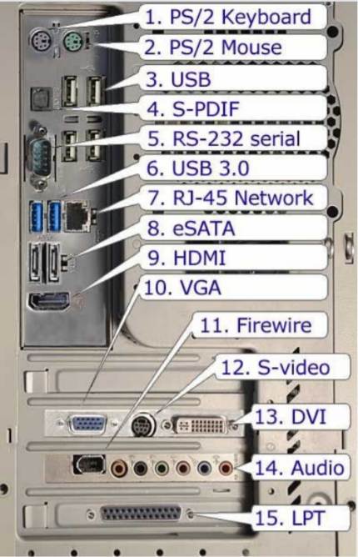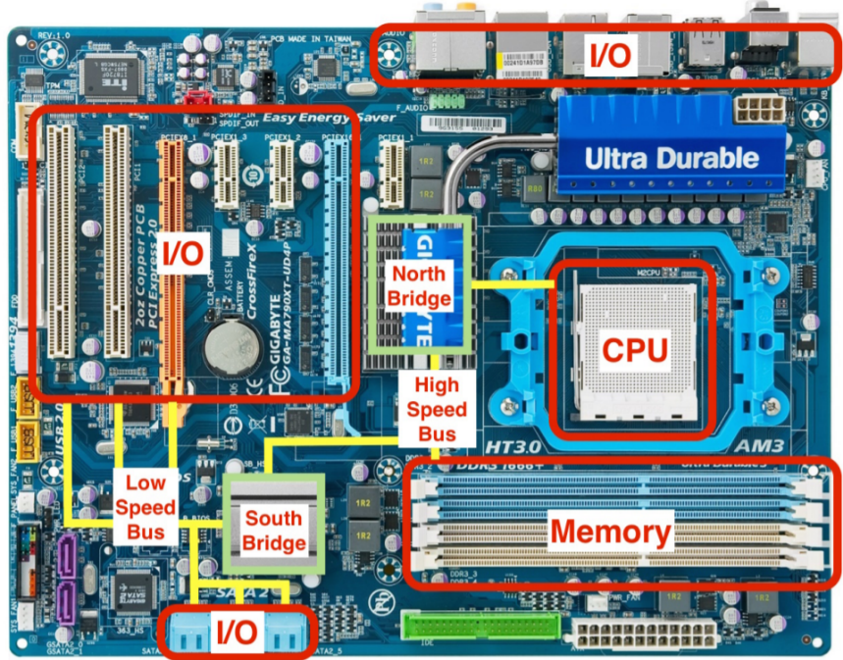

1. **saber definir:**

**Gate -** Dispositivo eletrónico idealizado ou físico que implementa funções lógicas num circuito. Possui uma ou mais entradas binárias, mas apenas uma saída. Os logic gates são constituídos principalmente por transístores que atuam como interruptores eletrónicos.

**Die -** Secções retangulares individuais que são cortadas de um wafer (fatia fina de material semicondutor), mais conhecidas como chips.

**VLSI -** Processo de criação de um [circuito integrado](https://en.wikipedia.org/wiki/Integrated_circuit) combinando milhões de [transístores MOS](https://en.wikipedia.org/wiki/MOS_transistor) num único chip. Antes da introdução da tecnologia VLSI, a maioria dos circuitos integrados tinha um conjunto limitado de funções que podiam executar. O VLSI permite que os designers de circuitos integrados adicionem tudo num único chip.

**Motherboard -** É o principal da placa de circuito impresso (PCB) em computadores de uso geral e outros sistemas expansíveis. Mantém e permite a comunicação entre muitos dos componentes eletrónicos cruciais de um sistema, como o CPU e a memória, e fornece conectores para outros periféricos. É como a "mãe" de todos os componentes conectados a ela. É, portanto, um dispositivo com uma única placa e sem expansões ou recursos adicionais. Os barramentos de dados/instruções são implementados na motherboard.

**CPU (central processor unit) -** Também chamado de processador, o CPU é a parte ativa do computador, que contém o caminho de dados e o controle e que adiciona números, testa números, sinaliza dispositivos de I/O para ativarem, etc.

**Core -** O uso mais comum é em relação ao processador. Neste caso, é uma pequena pastilha de silício que contém todos os transístores. Esta pastilha, é encapsulada numa estrutura de cerâmica, metal, plástico, ou mesmo fibra de vidro, formando o processador.

**Memória principal/primária -** Memória usada para armazenar programas enquanto eles estão em execução. Normalmente consiste em DRAM nos computadores atuais.

**Memória cache -** Memória pequena e rápida que atua como um buffer para uma memória maior e mais lenta.

**Memória FLASH -** Uma memória semicondutora não volátil. É mais barato e mais lento do que DRAM, mas mais caro por bit e mais rápido do que discos magnéticos. O tempo de acesso é de cerca de 5 a 50 microssegundos.

**RAM (random access memory) -** Forma de memória de computador que pode ser lida e alterada em qualquer ordem, normalmente usada para armazenar dados de trabalho e código de máquina temporariamente. Um dispositivo de memória de acesso aleatório permite que dados sejam lidos ou gravados quase na mesma quantidade de tempo, independentemente da localização física dos dados dentro da memória.

**ROM (read only memory) -** Tipo de memória não volátil. Os dados armazenados na ROM não podem ser modificados eletronicamente após a fabricação do dispositivo de memória, ou seja, o computador pode ler os dados, mas não pode gravar. É útil para armazenar software que raramente é alterado durante a vida útil do sistema (firmware).

**SRAM (static random access memory) -** Memória contruída como um circuito integrado, mas mais rápida e menos densa do que a DRAM.

**DRAM (dynamic random access memory) -** Memória construída como um circuito integrado. Fornece acesso aleatório a qualquer local. Os tempos de acesso são de 50 nanossegundos.

**DDR (double data rate) -** Permite que dois dados sejam transmitidos ao mesmo tempo (no mesmo ciclo de clock). Uma DDR é duas vezes mais rápida que uma SDRAM. O padrão DDR evoluiu ao longo do tempo para o DDR2 e, posteriormente, para o DDR3.

**DIMM (dual inline memory module) -** Compreende uma série de circuitos integrados de memória de acesso aleatório (RAM). Esses módulos são montados numa placa de circuito impresso (PCB). Embora nos SIMM os contactos sejam redundantes em ambos os lados, os DIMM têm contactos elétricos separados em cada lado do módulo.

Os DIMM começaram a substituir os SIMM.

**Chipset -** Conjunto de componentes eletrónicos num circuito integrado que gerencia o fluxo de dados entre o processador, a memória e os periféricos. Geralmente, é encontrado na motherboard e são projetados para funcionar com uma família específica de microprocessadores. Desempenha um papel crucial na determinação do desempenho do sistema.

**Northbridge -** Um dos dois chips na arquitetura do chipset lógico central numa motherboard. Conecta-se diretamente ao CPU por meio do barramento frontal e, portanto, é responsável pelas tarefas que exigem o mais alto desempenho. É emparelhada com a Southbridge.

**Southbridge -** Assim como o Northbridge, o Southbridge é o outro chip constituinte no chipset lógico central. Normalmente, implementa os recursos mais lentos da motherboard. Não está diretamente ligada ao CPU. A Northbridge liga a Southbridge ao CPU.

**Placa gráfica -** Envia sinais do computador para o ecrã, de forma a que possam ser apresentadas imagens ao utilizador. Normalmente possui memória, com capacidade de medida em byte. É responsável por gerar e renderizar gráficos tanto 2D como3D.

**GPU (graphics processing unit) -** Tipo de microprocessador especializado em processar gráficos. O GPU é normalmente utilizado em placas de vídeo, mas versões mais simplificadas são integradas diretamente na motherboard.

**DMA (direct memory access) -** Permite que certos dispositivos de hardware num computador acessem a memória do sistema para leitura e escrita independentemente da CPU. Os canais de DMA são utilizados apenas por dispositivos de legado para transferir dados diretamente para a memória RAM, reduzindo dessa forma a utilização do processador.

**SATA (serial advanced technology attachment) -** Tecnologia de transferência de dados em série entre um computador e dispositivos de armazenamento em massa como unidades de disco rígido e drives óticos. Em relação ao IDE, os cabos são mais pequenos e a transferência é mais rápida.

**HDD (hard disk drive) -** Disco rígido/ disco duro é a parte do computador onde são armazenados os dados. É uma memória não volátil, ou seja, as informações não são perdidas quando o computador é desligado, sendo considerado o principal meio de armazenamento de dados em massa. Constituído por pratos metálicos que rodam a alta velocidade e com uma cobertura magnética.

**SSD (solid state drive) -** Tipo de dispositivo, sem partes móveis, para armazenamento não volátil de dados digitais. São, tipicamente, construídos em torno de um circuito integrado semicondutor, responsável pelo armazenamento, diferindo dos sistemas magnéticos (como os HDD)**.** Utilizam memória flash.

**USB (universal serial bus) -** É um [padrão da indústria](https://en.wikipedia.org/wiki/Technical_standard) que estabelece especificações para cabos e conectores e [protocolos](https://en.wikipedia.org/wiki/Communication_protocol) para conexão, comunicação e fonte de alimentação entre computadores, [periféricos](https://en.wikipedia.org/wiki/Peripheral) e outros computadores.

**Firewire -**  Interface serial, criada pela Apple, para computadores pessoais e aparelhos digitais de áudio e vídeo, que oferece comunicações de alta velocidade e serviços de dados em tempo real.

**Thunderbolt -** Interface de comunicações desenvolvida pela Intel com auxílio técnico da Apple, que atinge patamares de conexão de 10 Gb/s. Atua de forma bidirecional, ou seja, envia e recebe os dados ao mesmo tempo sem perda de velocidade em ambos os sentidos. Assim, além de oferecer altas taxas de transferências, também possibilita interconexão com os mais variados tipos de dispositivos disponíveis no mercado.

**VGA (video graphics array) -** Padrão de gráficos de computadores introduzido pela IBM.  O conector VGA é um conector padrão usado para a saída de vídeo do computador.

**DVI (digital video interface) -** Interface de exibição de vídeo usada para conectar uma fonte de vídeo, a um [dispositivo de exibição](https://en.wikipedia.org/wiki/Display_device). Foi desenvolvido com a intenção de criar um padrão da indústria para a transferência de conteúdo de vídeo digital.

**HDMI (high definition multimedia interface) -** Interface de  áudio /vídeo [proprietária](https://en.wikipedia.org/wiki/Proprietary_hardware) para transmitir dados de [vídeo não](https://en.wikipedia.org/wiki/Uncompressed_video) compactados e dados de [áudio digital](https://en.wikipedia.org/wiki/Digital_audio) compactados ou não de um dispositivo de origem compatível com HDMI, como um [controlador de exibição](https://en.wikipedia.org/wiki/Display_controller) , para um [monitor de computador](https://en.wikipedia.org/wiki/Visual_display_unit) compatível , [projetor de vídeo](https://en.wikipedia.org/wiki/Video_projector) , [televisão digital](https://en.wikipedia.org/wiki/Digital_television) ou dispositivo de [áudio digital](https://en.wikipedia.org/wiki/Digital_audio) . É é um substituto digital para [os](https://en.wikipedia.org/wiki/Analog_video) padrões de [vídeo analógico](https://en.wikipedia.org/wiki/Analog_video) .

**Ethernet -** Tecnologia que conecta redes locais com fio (LAN) e permite que o dispositivo comunique entre si através de um [protocolo](https://www.speedcheck.org/pt/wiki/protocolo/), que é a linguagem de rede comum. Além disso, a Ethernet é um protocolo que controla como os dados são transmitidos através da LAN e indica como os dispositivos de rede podem transmitir e formatar pacotes de dados para que outros dispositivos de rede no mesmo segmento de rede de área possam recebê-los, processá-los e reconhecê-los.

**WiFi - Conjunto** de especificações para redes locais sem fio (WLAN). Com o WiFi, é possível implementar redes que conectam computadores e outros dispositivos compatíveis que estejam próximos geograficamente. Estas redes não exigem o uso de cabos, já que efetuam a transmissão de dados por meio de radiofrequência.

**Bluetooth -** Especificação de rede [sem fio](https://pt.wikipedia.org/wiki/Wireless) de âmbito pessoal considerada do tipo [PAN](https://pt.wikipedia.org/wiki/Rede_de_%C3%A1rea_pessoal) ou mesmo WPAN. O Bluetooth fornece uma maneira de conectar e trocar informações entre dispositivos através de uma frequência de rádio de curto alcance globalmente licenciada e segura.

**DVD (digital versatile disc) -** Formato de [armazenamento de dados de](https://en.wikipedia.org/wiki/Data_storage)[disco óptico](https://en.wikipedia.org/wiki/Optical_disc)[digital](https://en.wikipedia.org/wiki/Digital_media). Pode armazenar qualquer tipo de dados digitais e foi amplamente utilizado para software e outros arquivos de computador. Os DVDs oferecem maior capacidade de armazenamento do que os CD, devido a uma tecnologia ótica superior e padrões melhorados de compressão de dados.

**BluRay -** Formato de [armazenamento de](https://en.wikipedia.org/wiki/Data_storage)[disco óptico](https://en.wikipedia.org/wiki/Optical_disc)[digital](https://en.wikipedia.org/wiki/Digital_media). Foi projetado para substituir o formato [DVD](https://en.wikipedia.org/wiki/DVD). É capaz de armazenar vídeo e áudio em [alta definição](https://en.wikipedia.org/wiki/HD_TV) e dados de alta densidade.

1. **o que é uma arquitetura load/store?**

Load register, adress - o microprocessador envia o endereço para a memória, a memória retorna o valor no endereço, o valor é armazenado no registo

Stored register, adress - envia o endereço e o valor do registo para a memória, a memória grava o valor no endereço

Isso é chamado de arquitetura de load/stored e a maioria dos computadores modernos implementa uma.

1. **o que é uma arquitetura de Harvard?**

Dados e instruções armazenadas em duas memórias diferentes e independentes em termos de barramento e ligação ao processador. A arquitetura de Harvard é uma variante da arquitetura de von Neumann.

1. **quais as vantagens/desvantagens dos HDD vs. SDD?**

O HDD tem a capacidade de armazenamento e escrita e uma vida útil maior que o SSD. Contudo, o SSD é mais rápido na leitura de ficheiros críticos do sistema, acelerando assim a sua performance. Além disso, é mais silencioso, ocupa menos espaço, consome menos energia, é mais resistente em caso de queda e gera menos calor.

1. **o que é um compilador?**

Um compilador é um programa de computador que, a partir de um código fonte escrito numa linguagem compilada, cria um programa semanticamente equivalente, porém escrito noutra linguagem.

1. **o que é o código fonte de um programa?**

Conjunto de palavras ou símbolos escritos de forma ordenada, contendo instruções numa das [linguagens de programação](https://pt.wikipedia.org/wiki/Linguagens_de_programa%C3%A7%C3%A3o) existentes, de maneira lógica. Existem linguagens que são compiladas e as que são interpretadas. As linguagens compiladas, após ser compilado o código-fonte, transformam-se em programas executáveis.

1. **o que é o código assembly de um programa?**

Notação legível por humanos para o [código de máquina](https://pt.wikipedia.org/wiki/C%C3%B3digo_de_m%C3%A1quina) que uma [arquitetura de computador](https://pt.wikipedia.org/wiki/Arquitetura_de_computador) específica usa, utilizada para programar códigos entendidos por dispositivos computacionais. O compilador transforma o código assembly em linguagem de máquina, que finalmente poderá ser entendida pelo processador.

1. **o que é o código binário de um programa?**

Sistema de numeração posicional em que todas as quantidades se representam com base em dois números: zero e um. Os computadores digitais trabalham internamente com dois níveis de tensão, pelo que o seu sistema de numeração natural é o sistema binário.

1. **Impacto Ambiental e Climático das Tecnologias da Informação**
2. **que elementos químicos são necessários para a construção de computadores (saber alguns e as suas funções)**

Vários elementos químicos são necessários para a construção dos componentes do computador, como cobre, níquel, cobalto, alumínio, gálio, magnésio, lítio…

– Baterias: lítio, cobalto, alumínio (revestimento), oxigénio

– Ecrã: silício, alumínio, potássio, lantânio  
– Capas telemóvel: magnésio, carbono, níquel

– Parte elétrica: níquel, cobre, gálio, prata

1. **o que são "terras raras" e a sua importância nos computadores modernos**

Um grupo relativamente abundante de 17 [elementos químicos](https://pt.wikipedia.org/wiki/Elemento_qu%C3%ADmico), dos quais 15 pertencem na [tabela periódica dos elementos](https://pt.wikipedia.org/wiki/Tabela_peri%C3%B3dica_dos_elementos) ao grupo dos [lantanídeos](https://pt.wikipedia.org/wiki/Lantan%C3%ADdeos), aos quais se juntam o [escândio](https://pt.wikipedia.org/wiki/Esc%C3%A2ndio) e o [ítrio](https://pt.wikipedia.org/wiki/%C3%8Dtrio), elementos que ocorrem nos mesmos [minérios](https://pt.wikipedia.org/wiki/Min%C3%A9rio) e apresentam propriedade físico-químicas semelhantes. (elementos-chave para ímanes, sensores e visores). São necessários em pequenas quantidades, mas difíceis de extrair, eles são dispersos, misturados com outros minerais economicamente caros.

1. **impactos ambientais e humanos da extração de metais e terras raras: exploração de mão de obra infantil, violação de direitos humanos fundamentais, destruição de habitats, contaminação de águas, destruição da paisagem, doenças em populações locais**

* Exploração de mão de obra infantil/ Violação dos direitos humanos (a mineração de cobalto ocorre em todo o mundo, mas 60% vem do Congo, onde existe trabalho infantil e exploração humana.)
* Destruição de habitats (exploração dos elementos químicos constituintes dos computadores é uma ameaça para ecossistemas frágeis e únicos, mas muitas minas ou depósitos situam-se nesses locais.)
* Contaminação de águas
* Destruição de paisagens (a mineração de lítio, p.e., tem um grande impacto ambiental: é um elemento escasso e difícil de reciclar nas baterias eletroquímicas atuais.)
* Doenças em populações locais (lixo eletrónico em países em desenvolvimento pode levar a efeitos adversos à saúde humana e poluição ambiental.)

1. **saber a distinção entre "tempo" e "clima"**

Tempo - Mais especificamente, o tempo é uma mistura de eventos que acontecem a cada dia na nossa atmosfera. Apesar de existir apenas uma atmosfera na Terra, o tempo não é o mesmo em todo o mundo. O tempo é diferente em diferentes partes do mundo e muda ao longo dos minutos, horas, dias e semanas.

Clima – Considerando que o tempo se refere a mudanças na atmosfera a curto prazo, o clima descreve como o tempo é num longo período de tempo numa área específica. Diferentes regiões podem ter diferentes climas. Para descrever o clima de um local, podemos dizer como são as temperaturas durante diferentes estações. Por exemplo, como é que o vento é normalmente e quanta chuva ou neve tipicamente cai.

1. **o que são gases que provocam o efeito de estufa**

São substâncias gasosas (CO2 (dióxido de carbono), CH4 (metano), N2O (óxido nitroso), O3 (ozono)) que absorvem parte da radiação [infravermelha](https://pt.wikipedia.org/wiki/Infravermelha), emitida principalmente pela superfície terrestre, e dificultam a sua libertação para o espaço. Isso impede que ocorra uma perda demasiada de calor para o espaço, mantendo a [Terra](https://pt.wikipedia.org/wiki/Terra) aquecida.

1. **o que são as alterações climáticas e quais algumas das suas consequências**

É uma variação do clima em escala global ou dos climas regionais da Terra ao longo do tempo, afetando o equilíbrio de sistemas e ecossistemas já estabelecidos por muito tempo.

Consequências:

* as mudanças continuarão por séculos
* as temperaturas médias continuarão a aumentar
* mudanças nos padrões de precipitação
* mais secas, ondas de calor e incêndios
* eventos atmosféricos mais extremos
* elevação do nível do mar até 1,2 m em 2100
* extinção em massa de formas de vida

1. **qual o impacto das tecnologias de informação nas alterações climáticas?**

As infra-estruturas informáticas como as que suportam as "clouds" são compostas por gigantescas coleções de computadores ligados em rede que funcionam em total disponibilidade. Os computadores estão sempre ligados e disponíveis para fornecer dados aí armazenados ou para realizar cálculos. O consumo energético destas infra-estruturas é enorme e essa energia elétrica é, em muitos casos, ainda proveniente de combustíveis fósseis resultando em emissões de CO2 consideráveis.

Com o aumento da produção de novos equipamentos eletrónicos, surge a necessidade de extração dos materiais, que nem sempre são extraídos da forma mais ecológica.

1. **qual o impacto das tecnologias de informação nas alterações climáticas como é que este impacto pode ser minimizado**

As emissões de CO2 das tecnologias de informação, contribuem para o efeito de estufa e, consequentemente, para o aumento da temperatura da Terra (alterações climáticas).

Reduzir ao máximo storage nessas clouds principalmente coisas supérfluas como contas instagram, facebook, etc, que requerem data aos servidores para guardar essas informações, e contribuem para emissão de CO2.

Para além disto, aproveitar ao máximo os nossos equipamentos, ou seja, em vez de “abdicar” do nosso computador para comprar um de última geração, usá-lo até atingir os seus “limites”, independentemente dos custos.

1. **o que é o e-waste?**

Eletronic waste/e-waste descreve dispositivos elétricos ou eletrónicos descartados e que pode levar a efeitos adversos à saúde humana e poluição ambiental devido aos materiais potencialmente prejudiciais que alguns componentes contêm.

**j)** **quais os problemas com a sua gestão: resíduos perigosos, exportação para países subdesenvolvidos, não reciclagem de materiais valiosos cuja extração tem impacto ambiental considerável**

Componentes contem resíduos perigosos para a saúde de todos os seres vivos

Como são países subdesenvolvidos, não tem condições/capacidade para proteger o ambiente contra a poluição provocada por estas substâncias, podendo afetar não só as áreas locais e os seres que nelas habitam, como também o planeta (nem a extração nem a maioria das substâncias tem benefícios ecológicos)

1. **melhores práticas de consumo de dispositivos tecnológicos**

* Comprar apenas o necessário
* Utilizar os equipamentos o máximo de tempo possível sem substituições desnecessárias dos componentes que os constituem.
* Escolher material que possa ser reciclado ou reutilizado.

1. **Representação de informação**
2. **representação de inteiros em binário**

* **sem sinal**

Para um valor grande de n, 0 ou qualquer inteiro positivo pode ser expresso em base 2 usando a seguinte expansão:

Para n bits:

- o maior inteiro sem sinal é

- o menor inteiro com sinal é

* **com sinal (complemento para 2)**

Para um valor grande de n inteiro pode ser expresso em base 2 usando a seguinte expansão:

Para n bits:

- o maior inteiro sem sinal é

- o menor inteiro com sinal é

1. **aritmética básica (+ e -)**

|  |  |
| --- | --- |
| **Soma** | **Carry** |
| **0 + 0 = 0** | **0** |
| **0 + 1 = 1** | **0** |
| **1 + 0 = 1** | **0** |
| **1 + 1 = 0** | **1** |

1. **overflow**

O overflow ocorre quando o hardware não é capaz de representar os números que normalmente são resultados de alguma operação aritmética. (relacionado com o bit de sinal).

1. **representação de caracteres (ASCII; Unicode**)

Os caracteres não são um tipo de dados suportado diretamente pelo hardware (processador). Não há circuitos específicos para fazer operações sobre caracteres ou texto. Caracteres são representados ao nível do hardware por inteiros sem sinal. O standard ASCII usa os inteiros 0-127 para codificar os caracteres mais comuns, dígitos e caracteres especiais, e.g., "newline", "tab", "espaço", etc. Há uma extensão do ASCII que usa os 8 bits para, para além dos caracteres originais do ASCII, codificar acentos (e.g., nas línguas latinas entre outros caracteres) Para representar uma gama maior de caracteres precisam de um número maior de bits.

O standard Unicode usa 16 bits (char tem 16 bits no Java que usa Unicode, no C, que usa ASCII, tem 8 bits).

1. **representação em vírgula flutuante (IEEE754):**

* **float, double standard IEEE 754**

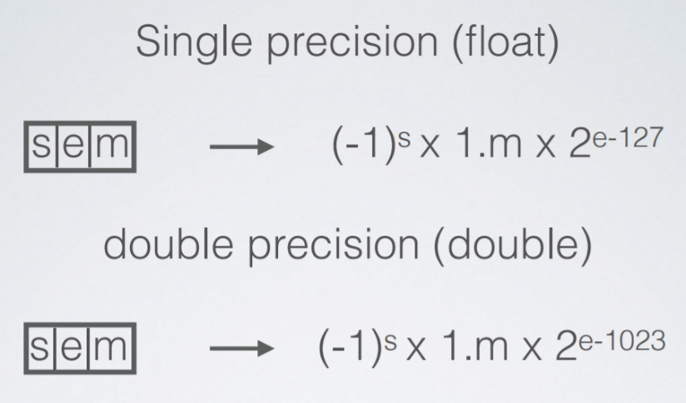

**s** – sinal; **e** – expoente; **m** – mantissa

* **aritmética simples (+ e -)**

Se tivermos um x e y (float ou double) e y tiver expoente menor ou igual a x:

1. ajustar expoente do y para ser igual ao do x;
2. Somar a mantissa do x e do y;
3. Ajustar a vírgula (normalização);
4. Arredondar a mantissa, caso seja necessário

Exemplo:

x =12.6875 = 1.1001011x2^3

y = 5.125 = 1.01001x2^2

x+y = 1.1001011x2^3 + 1.01001x2^2

1 -

1.01001x2^2 = 0.101001x2^3

x+y = 1.1001011x2^3 + 0.101001x2^3

2 -

x+y = (1.1001011 + 0.101001)x2^3 = 10.0011101x2^3

3 -

x+y = 10.0011101x2^3 = 1.00011101x2^4

4 -

x+y = 1.00011101x2^4

1. **representação de instruções**

* **o que é um Instruction Set Architecture (ISA). Qual a sua relação com os microprocessadores dos computadores?**

Uma Instruction Set Architecture é uma especificação da interface de mais baixo nível entre o hardware e o software, e contém toda a informação necessária à execução correta de programas pelo computador. Normalmente, uma tal especificação inclui informação sobre o conjunto de instruções reconhecidas pela arquitetura, os registos disponíveis, sobre a interação com a memória e com os dispositivos de I/O. Os microprocessadores são instanciações de ISA específicos.

* **quais os 3 formatos das instruções do MIPS R2000?**

**R** (add, sub, slt, jr)

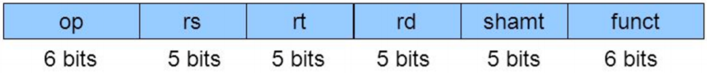

**I** (beq, bne + addi, lw + lw, sw)

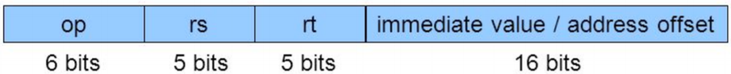

**J** (j, jal)

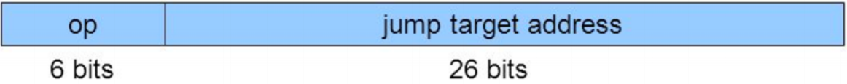

* **qual a função dos registos $PC e $IR? qual a função dos restantes 32 registos?**

**$PC (program counter) –** mantém o endereço de memória da próxima ação a ser executada pelo processador.

**$IR (instruction register) –** contém os 32 bits da instrução que está a ser executada pelo processador.

Ambos não estão acessíveis ao programador, isto é, não podem ser alterado diretamente pelo programador. Como tal, não estão na lista de 32 registos do MIPS R2000 que podem ser usados em instruções.

* **quais as limitações no número de instruções e registos?**

- Registos: 32 no máximo

- Instruções: no máximo 1, na maioria dos casos

* **quais as limitações no tamanho dos saltos em programas?**

Máximo: 32 bits

* **o que é um modo de endereçamento?**

Interpretam os dados nos campos.

* **quais os 5 modos de endereçamento do MIPS R2000? dê exemplos.**
* **Endereço imediato** - valor embutido na instrução/valor do campo operando é o próprio operando/dado.

exemplo: add $t1, $t2, 1

* **Endereço de registo** - conteúdo do endereço está num registo.

exemplo: add $t0, $t1, $t2

* **Endereço base** - permite acessar a memória indiretamente através de um registo.

exemplo: lb $t0, ($t2)

* **Endereço relativo do PC** - os deslocamentos gerados por este modo de endereçamento é a soma da constante com o valor do registo

exemplo: bqz $t0, strEnd

* **Endereço absoluto do PC** – o endereço de memóriaestá embutido na instrução

exemplo: j $ra

**(Saber fazer conversão de instruções em assembly MIPS R2000 para sequências binárias e vice-versa.)**

1. **Circuitos digitais**

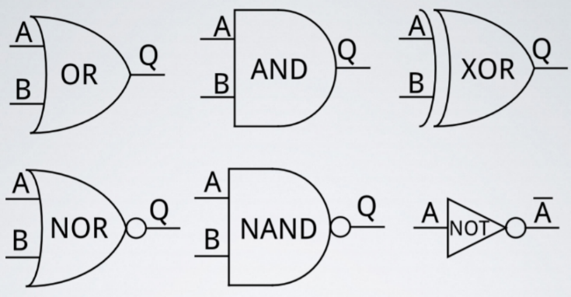**a) implementação das portas lógicas básicas com transístores portas NOT, AND, OR, NAND**

1. **bases de portas lógicas**

|  |  |  |  |  |  |  |  |  |  |
| --- | --- | --- | --- | --- | --- | --- | --- | --- | --- |
| A | B | not A | not B | A and B | A or B | A xor B | A nand B | A nor B | A xnor B |
| 0 | 0 | 1 | 1 | 0 | 0 | 0 | 1 | 1 | 1 |
| 0 | 1 | 1 | 0 | 0 | 1 | 1 | 1 | 0 | 0 |
| 1 | 0 | 0 | 1 | 0 | 1 | 1 | 1 | 0 | 0 |
| 1 | 1 | 0 | 0 | 1 | 1 | 0 | 0 | 0 | 1 |

1. **aplicações das portas lógicas, e.g., SSD/NAND**

Os circuitos integrados são normalmente projetados para usar certas gates lógicas exclusivamente. Tais conjuntos de portas são chamados de "bases". Por exemplo, os chips de memória flash usados nos SD cards e SSD são implementados quase exclusivamente com gates NAND.

1. **sinais de controlo/relógio**

A CPU tem dois componentes dentro segundo a arquitetura de Von Neumann, sendo uma delas a CONTROL e a outra a ALU (arithmetic logic unit). Na control encontram-se os control clocks, que são ciclos onde são realizadas instruções e são representados em Hz

1. **memórias de 1-bit: latch e flip-flop**

Latch

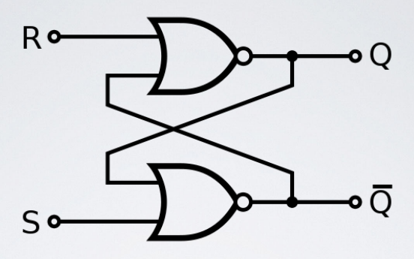

Flip-flop

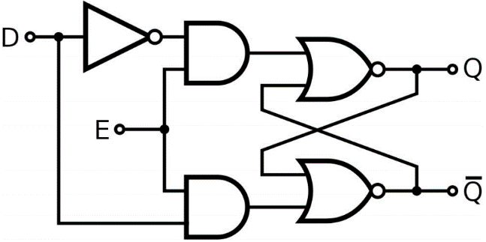

1. **registos**

São um conjunto de d-flip-flops (cada um tem n flip-flops conectados entre si), com um relógio comum. Cada conjunto contém apenas 1 bit. Atualizações são permitidas apenas quando o relógio está “acertado”.

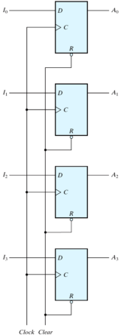

1. **célula de memória SRAM**

Um d-flip-flop mais o data e os sinais de controlo

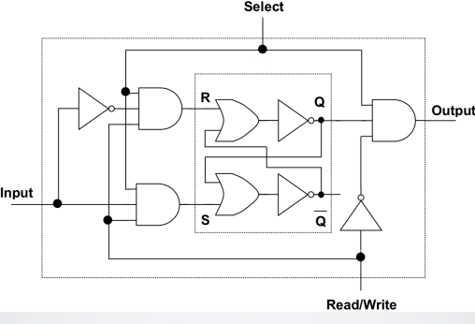

1. **ALU de 1-bit**
2. **circuito de adição 1-bit**
3. **Linguagens**
4. **o que é uma linguagem de programação?**

É um método padronizado, formado por um conjunto de regras sintáticas e semânticas, de implementação de um código fonte (que pode ser compilado e transformado num programa de computador ou usado como script interpretado), que dará as instruções de processamento ao computador.

1. **que diferenças tem relativamente à linguagem natural (a que falamos)?**

Linguagem natural: é qualquer linguagem desenvolvida naturalmente pelo ser humano, de forma não premeditada, como resultado da facilidade inata para a linguagem possuída pelo intelecto humano.

Linguagem de programação: um método padronizado, formado por um conjunto de regras sintáticas e semânticas, de implementação de um código fonte (que pode ser compilado e transformado num programa de computador ou usado como script interpretado), que dará as instruções de processamento ao computador.

1. **qual a diferença entre linguagens compiladas e interpretadas?**

Linguagem compilada é uma linguagem de programação em que o código fonte, nessa linguagem, é executado diretamente pelo sistema operacional ou pelo processador, após ser traduzido por meio de um processo chamado compilação, usando um programa de computador chamado compilador, para uma linguagem de baixo nível, como linguagem de montagem ou código de máquina.

Linguagem interpretada é uma linguagem de programação em que o código fonte nessa linguagem é executado por um programa de computador chamado interpretador, que em seguida é executado pelo sistema operacional ou processador.

1. **em geral quais são mais eficientes?**

Em geral, as compiladas.

1. **quais são as mais adequadas para desenvolvimento rápido de protótipos?**

Em geral, as interpretadas.

1. **o que é código fonte e código nativo?**

Código fonte: é o conjunto de palavras ou símbolos escritos de forma ordenada, contendo instruções em uma das linguagens de programação existentes, de maneira lógica.

Código nativo: é o código executado diretamente pelo computador.

1. **O que é um compilador?**

Programa de computador (ou um grupo de programas) que, a partir de um código fonte escrito em uma linguagem compilada, cria um programa semanticamente equivalente, escrito noutra linguagem, código objeto.

1. **O que é o assembly de uma arquitetura?**

O código assembly é uma representação textual do código binário de um programa escrito numa ISA. Esta representação é em si uma linguagem de programação (é possível programar em assembly, e em certas situações necessário, e.g., para assegurar níveis de performance adequados). Para além disso, a sua visualização pelo programador numa linguagem de mais alto nível como o C, permite compreender a forma como o compilador transforma o código fonte C em código binário executável.

1. **O que é um ficheiro objecto (object file, extensão. o)?**

Código resultante da compilação do código fonte.

1. **O que é um ficheiro binário executável (e.g., a.out)?**

Programa de computador que "executa as tarefas indicadas de acordo com as instruções", devendo ser interpretado por um sistema operacional como um programa, enquanto que um arquivo de dados que deve ser analisado por um programa para ser significativo. Não está escrito em texto.

1. **O que é uma biblioteca (extensão. a ou .so)?**

Coleção de subprogramas utilizados no desenvolvimento de software. As bibliotecas contêm código e dados auxiliares (que permitem a programas independentes ter serviços), o que possibilita o compartilhamento e a alteração do código e dados de forma modular.

1. **UNIX/Linux:**
2. **Sistema operativo:**

* **O que é e para que serve?**

Programa ou um conjunto de programas cuja função é gerenciar os recursos do sistema (definir qual programa recebe atenção do processador, gerenciar memória, criar um sistema de arquivos, etc.), fornecendo uma interface entre o computador e o usuário.

* **Quais as origens de Windows, MAC OS, Linux, Android e iOS?**
* Win: 1981 microsoft bill gates e cenas
* MAC OS: Steve Jobs Apple. – 2001 baseado em UNIX
* Linux: Linus Torvalds (Unix), 1960 projeto no MIT. Em 1991 Linus desenvolvou kernel Linux.
* IOS: Sistema operacional apple em 2007
* Android: Lançado em 2008 através do google
* Quando e por quem foi desenvolvido o sistema Unix?
* Ken Thompson, Dennis Ritchie em 1969, investigadores da Bell Labs.
* Quais as características fundamentais de um sistema Unix?
* Kernel centralizado que gerencia recursos e processos
* Multi tasking
* Interface programação
* Filesystem Hierarchy Standard

1. **BIOS:**

* **o que é e para que serve?**

Set de instruções computacionais em firmware, que controla operações de input/output, inicialização de hardware e dá load no boot pelo disco.

* **Onde podemos encontrá-la?**

O firmware BIOS vem pré-instalado na memória permanente da placa mãe do computador e é o primeiro software a ser executado quando se liga a máquina.

Processo de bootstrap:

1. **Processo de bootstrap:**

* **O que é?**

O Bootstrap nada mais é que um framework Front End utilizados por milhares de desenvolvedores web pelo mundo. A partir dele, muitas etapas do desenvolvimento web tornam se mais rápidas e dinâmicas, pois já trazem consigo diversos elementos prontos e estilizados.